Развиваем логику
Практическая работа № 2 «Работаем с графическими фрагментами»
Задание 1. Откройте файлы «Что лишнее» и «Что лишнее2». Найдите в каждом ряду лишнюю фигуру, выделите ее и удалите.
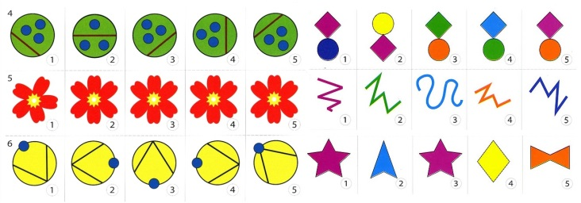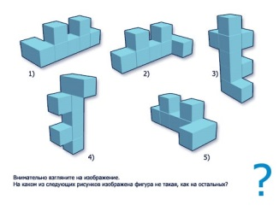
Задание 2. Откройте файл «Что не хватает». Подумайте, какой фигуры не хватает в каждой группе картинок, с помощью копирования решите задачу.
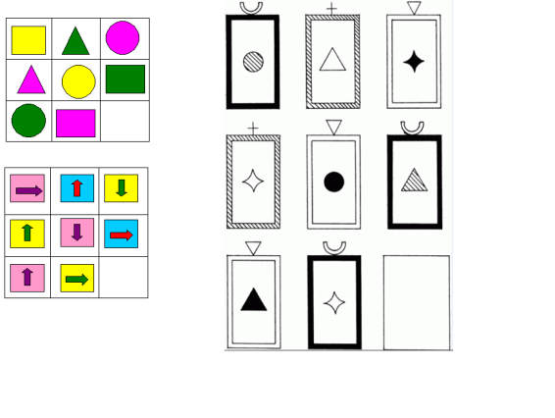
Задание 3. На рисунке изображены кубик и три развёртки. Какие из них именно могут быть развёртками этого куба?
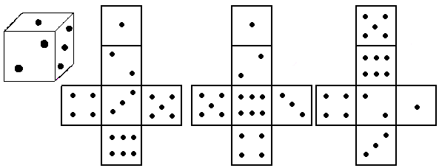
Изобразите в графическом редакторе возможные развертки данного куба.
Задание 4. Откройте файл «Квадрат». Каждую фигуру скопируйте столько раз и поверните, чтобы при соединении получился квадрат. Достройте 4 квадрата.
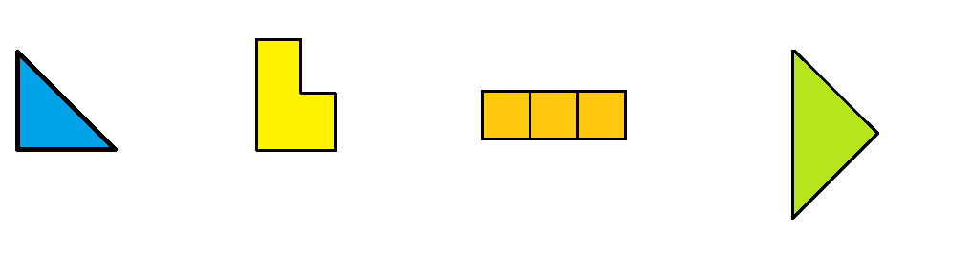
Задание 5. Откройте файл «Спички». Пользуясь заготовками спичек, изобразите следующую фигуру:
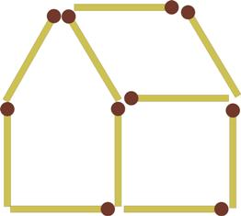
Затем скопируйте ее рядом , и в копии покажите решение следующей задачи: Переложите только 2 спички так, чтобы получить такой же домик, но в зеркальном отражении.
Сохраните файл под именем «Спички1»
Задание 6. Откройте файл «Спички». Пользуясь заготовками спичек, изобразите следующую фигуру:
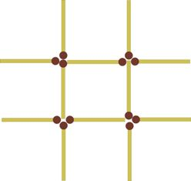
Затем скопируйте ее рядом , и в копии покажите решение следующей задачи: Переложите 3 спички так, чтобы получить ровно 3 квадрата. Сохраните файл под именем «Спички2»
Задание 7. Откройте файл «Спички». Пользуясь заготовками спичек, изобразите следующую фигуру:
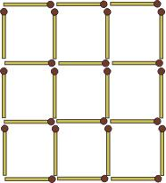
Затем скопируйте ее рядом , и в копии покажите решение следующей задачи: В решетке так уберите 6 спичек, не перекладывая остальных, чтобы осталось всего 3 квадрата. Сохраните файл под именем «Спички3»

